BANCO

5-Zimmer-Dorfhaus-Rustico zum Ausbauen

mit Balkonen an ruhiger Lage im Dorfzentrum

…………………………..……………………………….………………..…………………….…………………………………….

rustico da riattare di 5 locali

nel nucleo con balcone

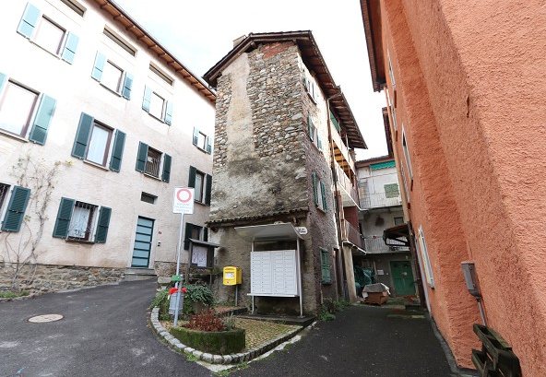

4180/3128

Fr. 160‘000.--

Standort | Umgebung

Eckdaten | Ausstattung

Wohnfläche: ca. 120 m2
Grundstückfläche: ca. 40 m2
Etagen: 3
Zustand: zu renovieren
Bad/WC: 1
Zweitwohnsitz: ja, möglich
Heizung: keine
Keller: ja
Parkplatz: öffentliche PP

6981 Banco, Nucleo Banco 31

Region: Malcantone
Lage: ruhige Lage im Dorfzentrum
Aussicht: schöne Aussicht vom 3.OG
Schulen: ja
Einkauf: ja
öffentlicher Verkehr: 150m
Distanz nach Lugano: 15km
Distanz Autobahn A2 Biasca: 13km

Beschreibung

Dieses 5-Zimmer-Rustico-Dorfhaus liegt an ruhiger Lage im Dorfzentrum von Banco, Gemeinde Bedigliora, nucleo 31
Das 4-geschossige Gebäude befindet sich in einem guten Grundzustand, müsste aber renoviert werden. Das Bad sowie das Dachzimmer im obersten Geschoss wurden bereits (teilweise) erneuert.
Das Dorfhaus verfügt im Erdgeschoss über 2 Kellerräumlichkeiten sowie die Waschküche.
Eine überdachte Aussentreppe verbindet die 3 Wohnetagen. Über einen gedeckten Balkon erreicht man die jeweiligen Räume.
So sind im 1.OG eine teilweise renovierte Dusche/WC, Wohnraum und eine kleine Küche eingebaut. Im 2.OG müssen die beiden Räume ausgebaut werden und im 3.OG sind ein Zimmer sowie das Bad bereits (fast) fertig renoviert.
Ein toller Ausblick erstreckt sich vom Balkon des 3. Geschosses auf die umliegenden Berge. Vom Dach aus sind die beiden Seen Lago Maggiore und Luganersee zu sehen.
Das Haus verfügt über keine eigenen Parkplätze. Vor dem Haus befinden sich öffentliche Autoabstellplätze.
Die Bushaltestelle befindet sich in 150m Entfernung. In ca. 15 Minuten erreicht man in Agno den Luganersee. Lugano und die Autobahn A2 liegen ca. 15 km entfernt. Im nahen Bedigliora befinden sich die Schulen und in Novaggio und Curio Einkaufsmöglichkeiten.

Highlights

- ruhige, zentrale Lage im Dorfzentrum
- Dachgeschoss teilweise erneuert
- schöner Ausblick vom obersten Balkon
- nur 7km vom Luganersee und 15km von Lugano entfernt

Informazione sull'immobile

Superficie abitabile: circa 120 m2
Superficie del terreno: ca. 40 m2
Piani: 3
Condizioni: da ristrutturare
bagno/WC: 1
Seconda casa: sì, possibile
Riscaldamento: nessuno
Cantina: sì
Parcheggio: pubblico PP

Ubiciazione
6981 Banco, Nucleo Banco 31

Regione: Malcantone
Posizione: tranquilla nel centro del paese
Vista: bella vista dal 3° piano
Scuole: sì
Acquisto: sì
trasporto pubblico: 150m
Distanza da Lugano: 15km
Distanza autostrada A2 Biasca: 13km

Descrizione

Questa casa di borgo rustico di 5 locali si trova in una zona tranquilla nel centro di Banco, comune di Bedigliora, nucleo 31
L'edificio di 4 piani è in buone condizioni del terreno, ma deve essere ristrutturato. Il bagno e la mansarda all'ultimo piano sono già stati (parzialmente) ristrutturati.
La casa di paese ha 2 cantine e una lavanderia al piano terra.
Una scala esterna coperta collega i 3 piani abitativi. Attraverso un balcone coperto si raggiungono le rispettive camere.
In questo modo, al primo piano si trovano una doccia/WC parzialmente rinnovata, un soggiorno e una piccola cucina. Al secondo piano entrambe le camere devono essere ampliate e al terzo piano una camera e il bagno sono (quasi) completamente rinnovati.
Dal balcone del 3° piano si gode di una splendida vista sulle montagne circostanti. I due laghi Maggiore e Lugano sono visibili dal tetto.
La casa non dispone di posti auto propri. Davanti alla casa ci sono parcheggi pubblici.
La fermata dell'autobus dista 150 metri. In circa 15 minuti si raggiunge il Luganersee di Agno. Lugano e l'autostrada A2 distano circa 15 km. Nella vicina Bedigliora ci sono scuole e negozi a Novaggio e Curio.

Highlights

tranquillo, posizione centrale nel centro del paese
Piano superiore parzialmente rinnovato
bella vista dal balcone superiore
a soli 7 km dal Lago di Lugano e 15 km da Lugano

Eingangsbereich, 1.OG mit Wohnraum zona entrata, 1°piano: soggiorno

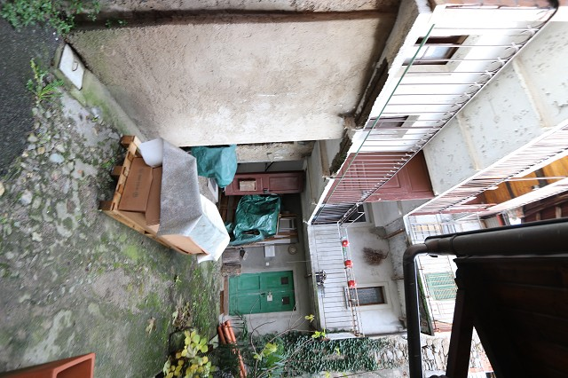
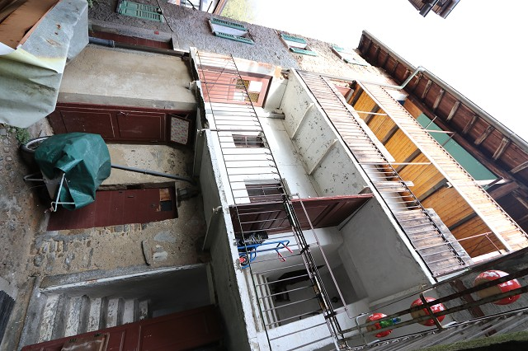

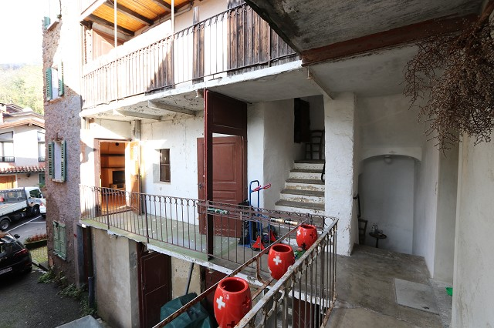
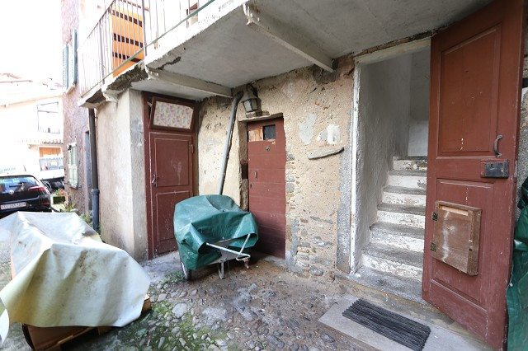

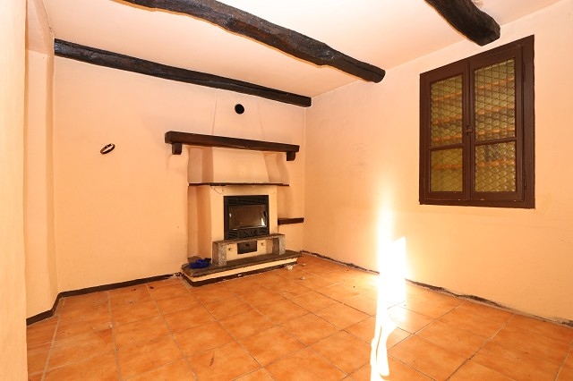
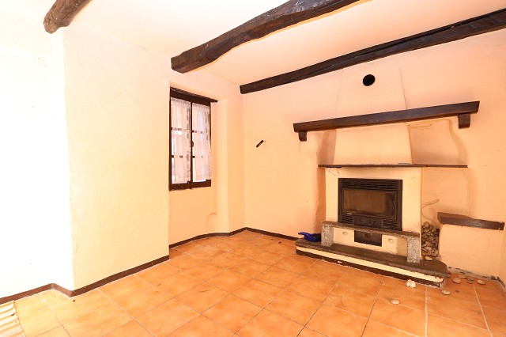

Küche, Dusche im 1.OG / 2 Zimmer im 2.OG 1°p: cucina/doccia – 2°p: due camere

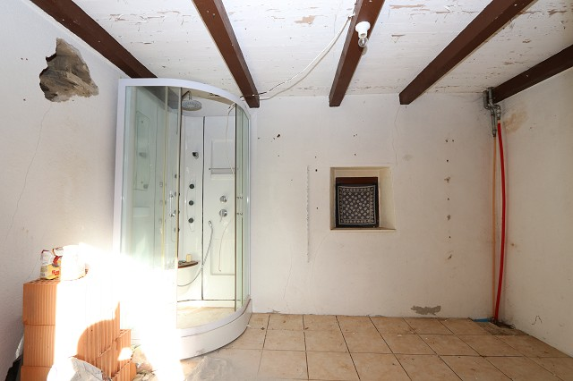
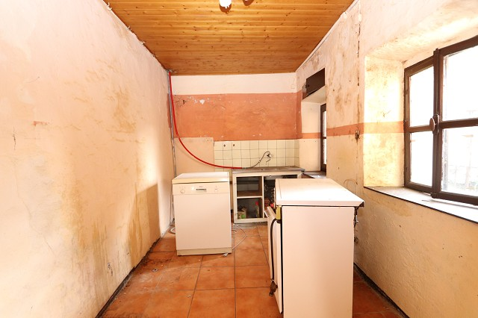

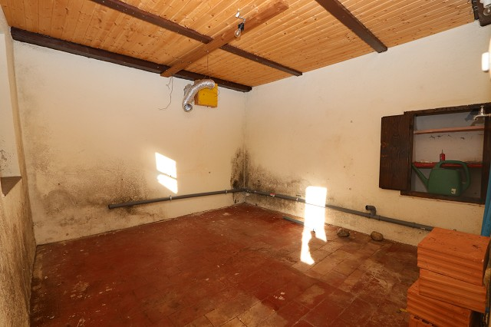
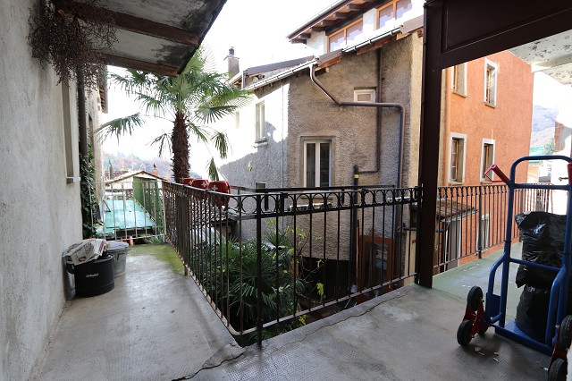

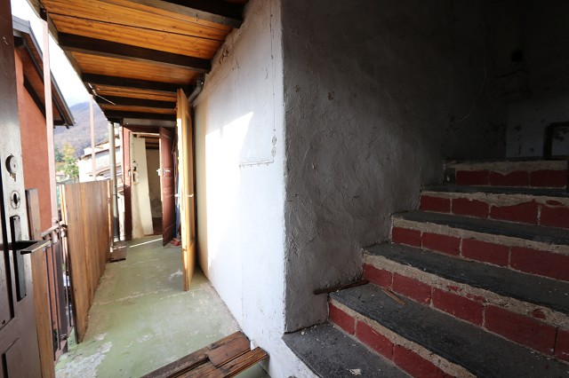
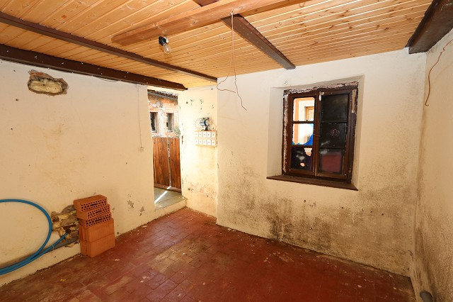

3.OG: Balkon Bad und Zimmer 3°p: balcone, bagno e camera

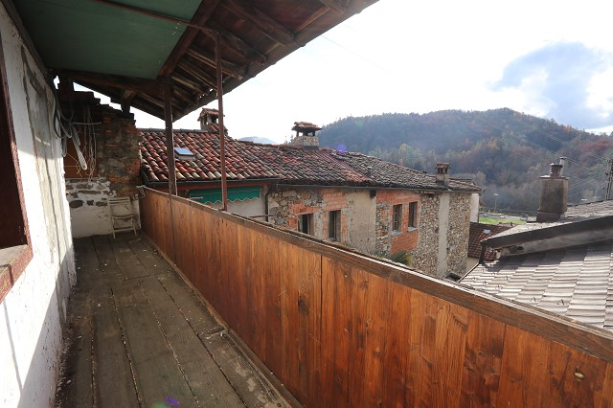
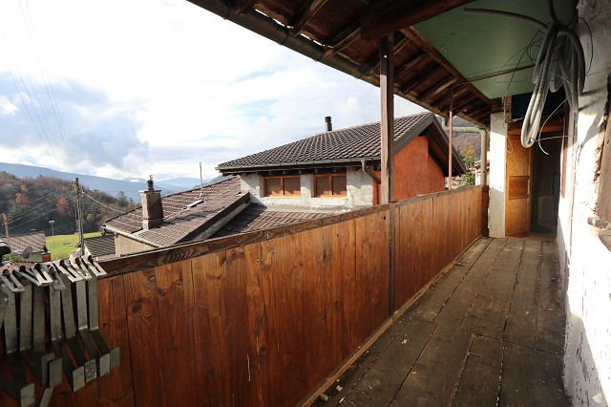

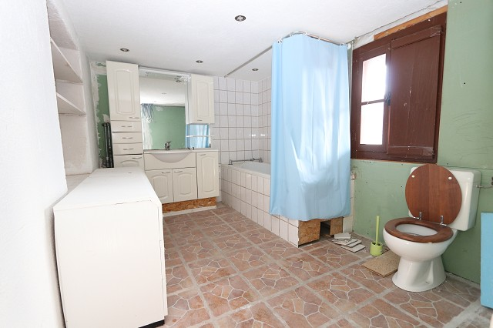
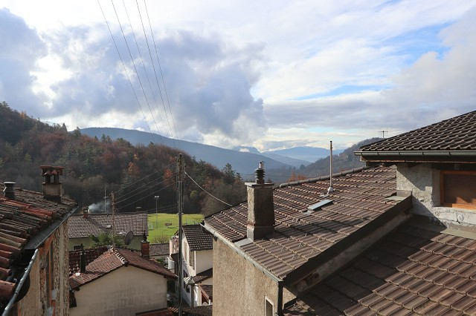

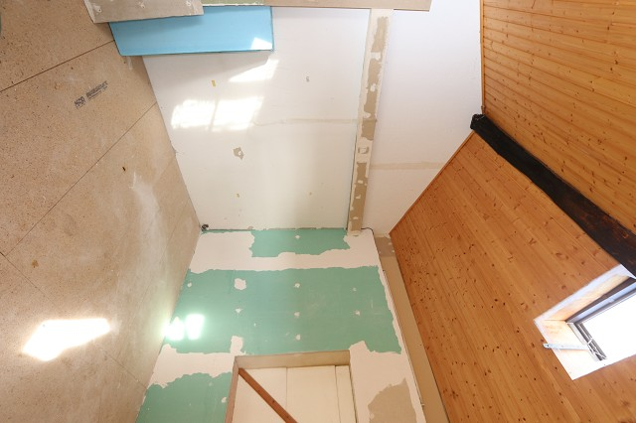
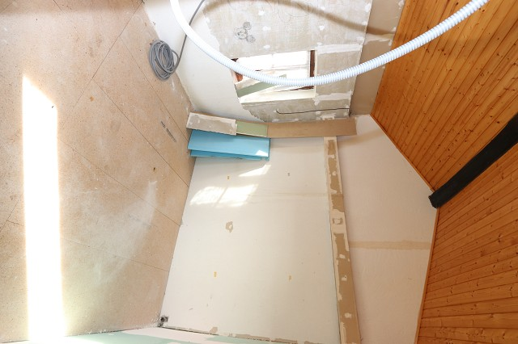

EG: Kellerräume und Waschküche PT: lavanderia e cantine
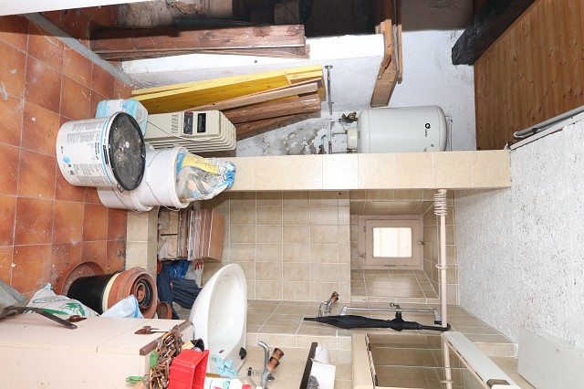
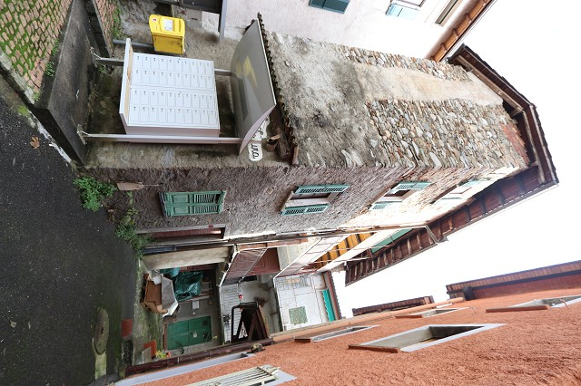

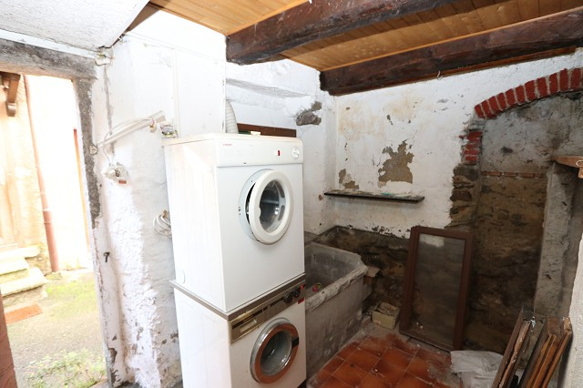
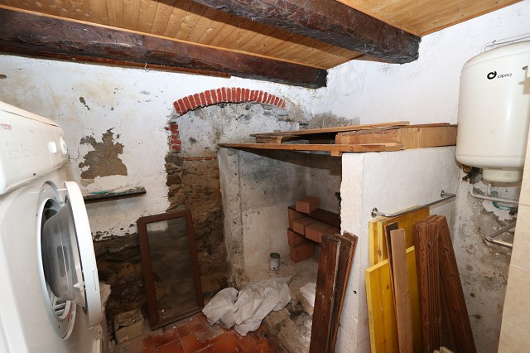

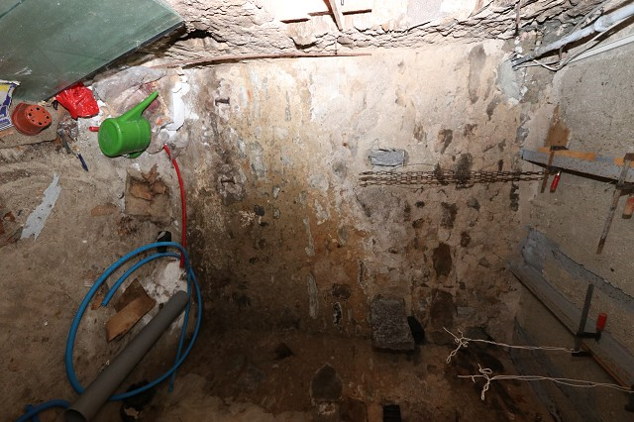
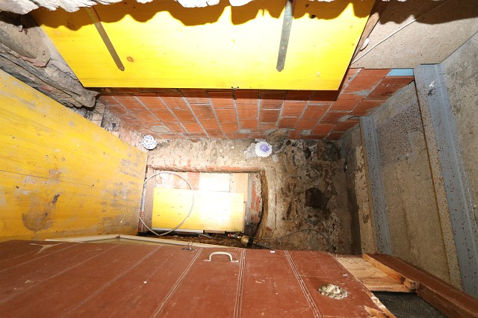

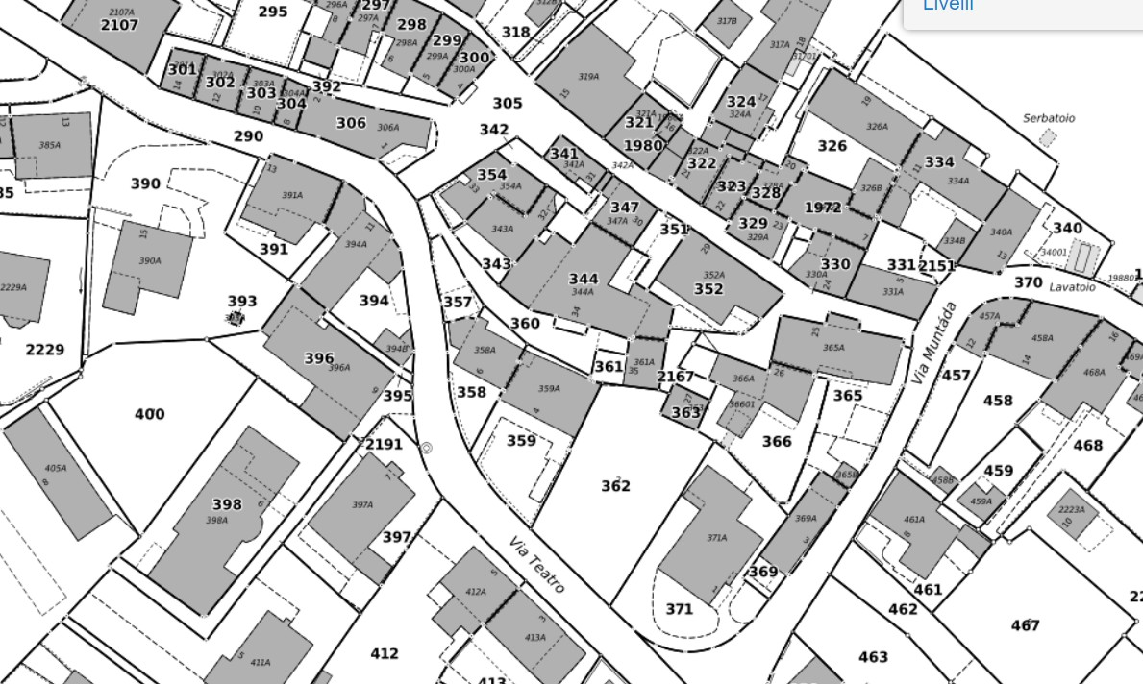

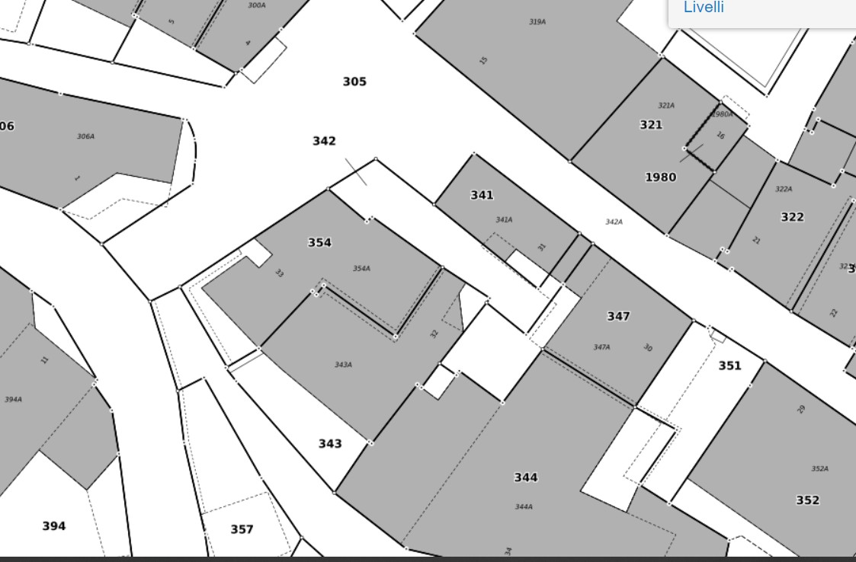

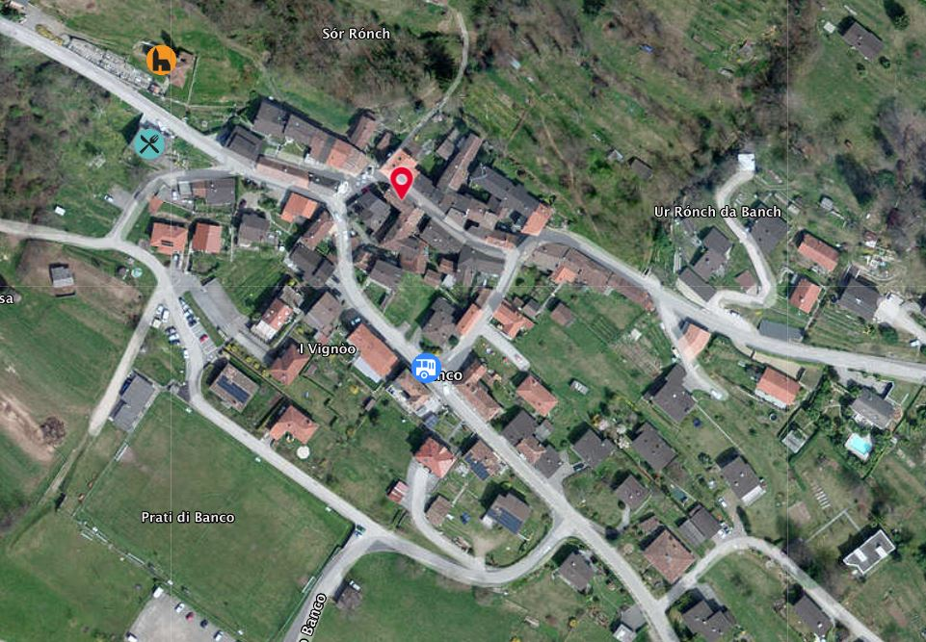

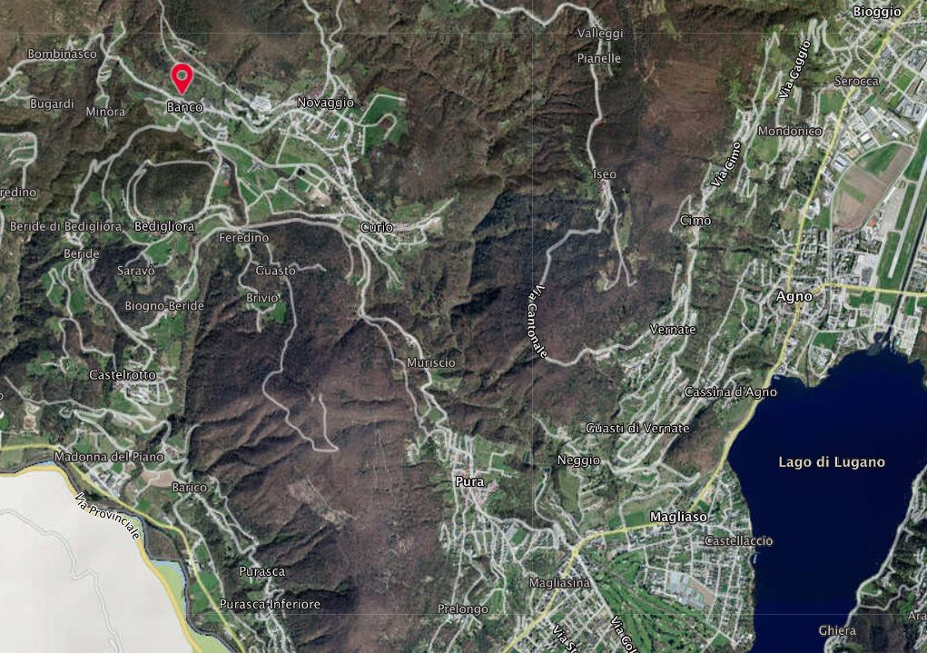

TICINO | Ascona

TICINO | Banco

